**Uitnodiging**

**Officiële Opening Manege Wezenland**

Ruim een jaar na de start van het eerste graven, met inzet van velen, zijn we er heel trots op dat onze accommodatie, met nieuwe binnenmanege en buitenrijbaan, helemaal klaar is. Daarom willen we u graag uitnodigen voor de officiële opening.

**Datum: vrijdag 22 september 2017**

**Aanvang: 19.30 uur**

**Adres: Manege Wezenland, Wezenland 39, 8071 SZ Nunspeet**

**Programma:**

**- 19:30 uur Inloop met koffie**

**- 20:00 uur Officiële opening en hippisch gedeelte**

**- 21:00 uur Borrel met hapjes**

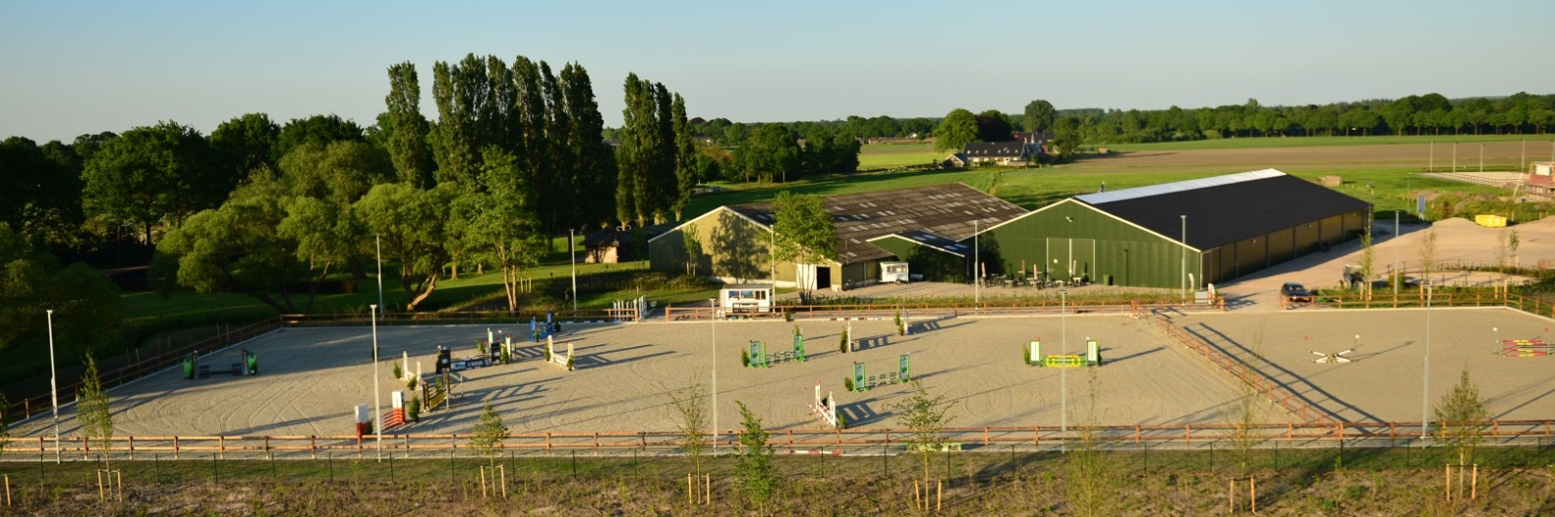

**Foto: Wilma Frentz**

**We heten u van harte welkom!**

**Bestuur L.R. De Nunspeetse Ruiterclub en Ponyclub Klein Maar Dapper**